**临泉县城关街道办于楼村全面建成小康社会大事记**

**一．脱贫攻坚取得新成效**

**于楼村位于临泉县县城西北5公里处，全村户籍人口 5132人，总户数 1273户。于楼村建档立卡贫困户和254户557人，截止到2020年于楼村贫困人员在政府相关政策帮扶下已全部脱贫。对标全国和省市县标准同步进入小康社会。**

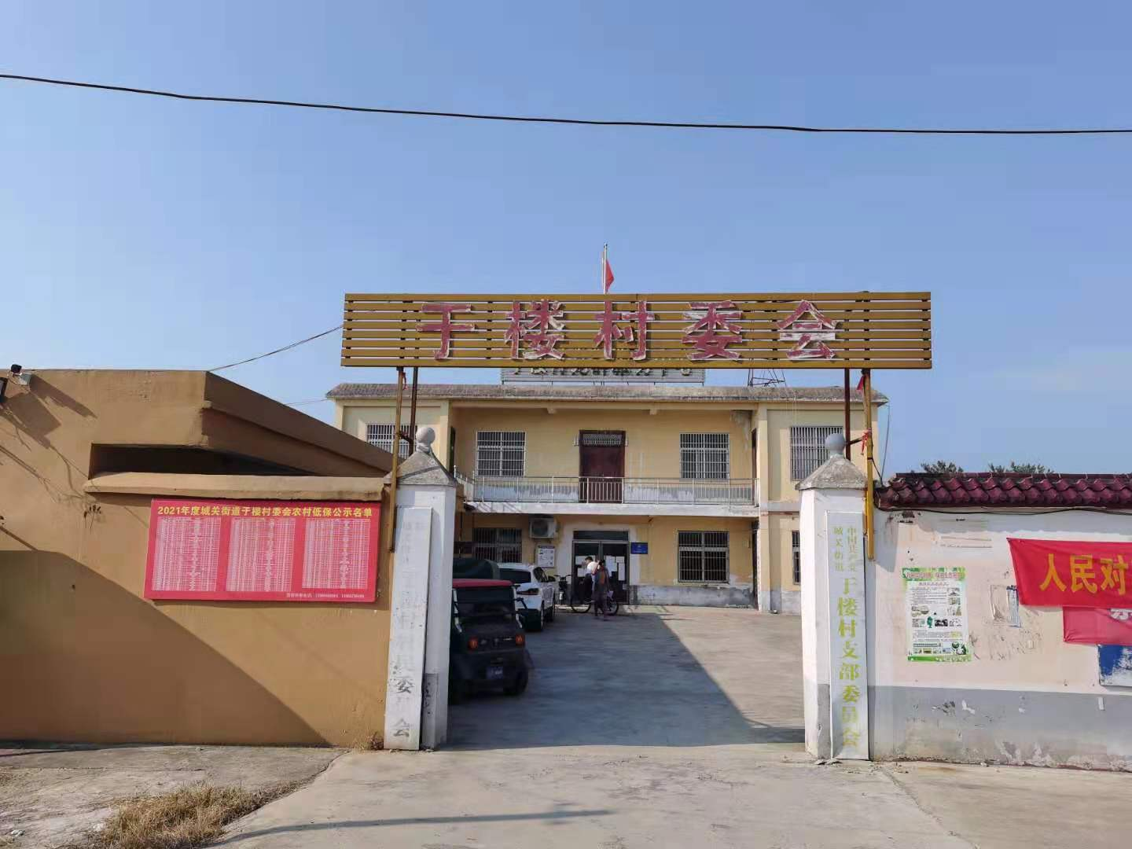

 二．基础设施建设持续完善

  2019年施小自然村建成省级美丽乡村，改变了老旧的村容村貌；2018年-2019年于楼村文化广场建成5个， 为群众提供了休闲娱乐的场所，极大丰富了群众文化生活，满足了群众的文化需求；2019年，巷道的改造也基本完成，不仅服务了群众，为群众解决了出行难问题，而且还美化了乡村环境；网络光纤全覆盖，网络消费成为新业态。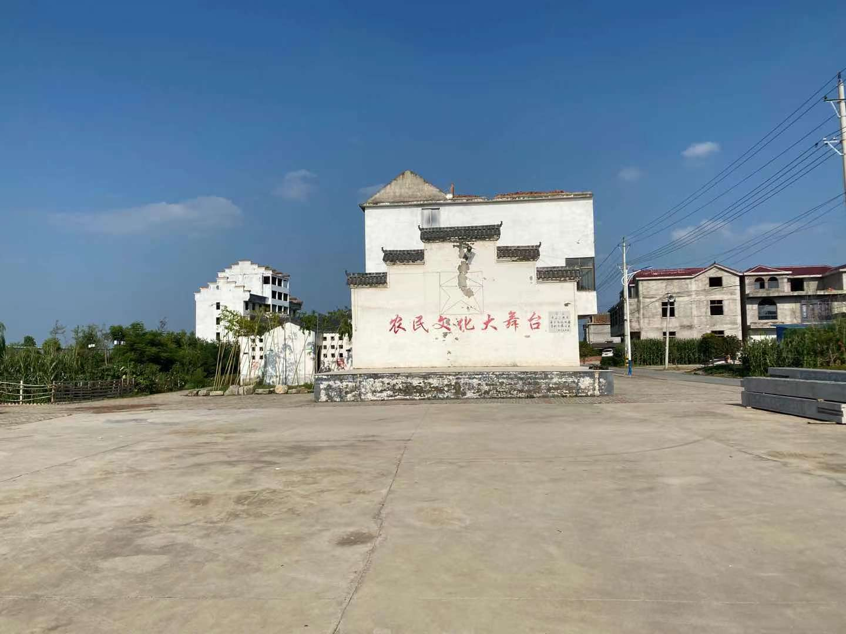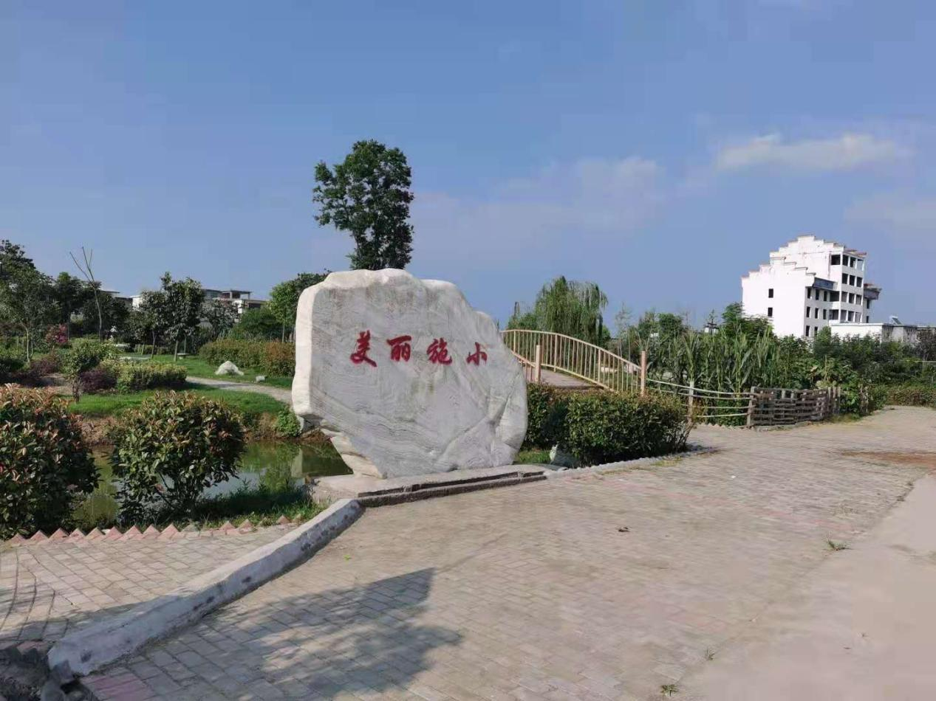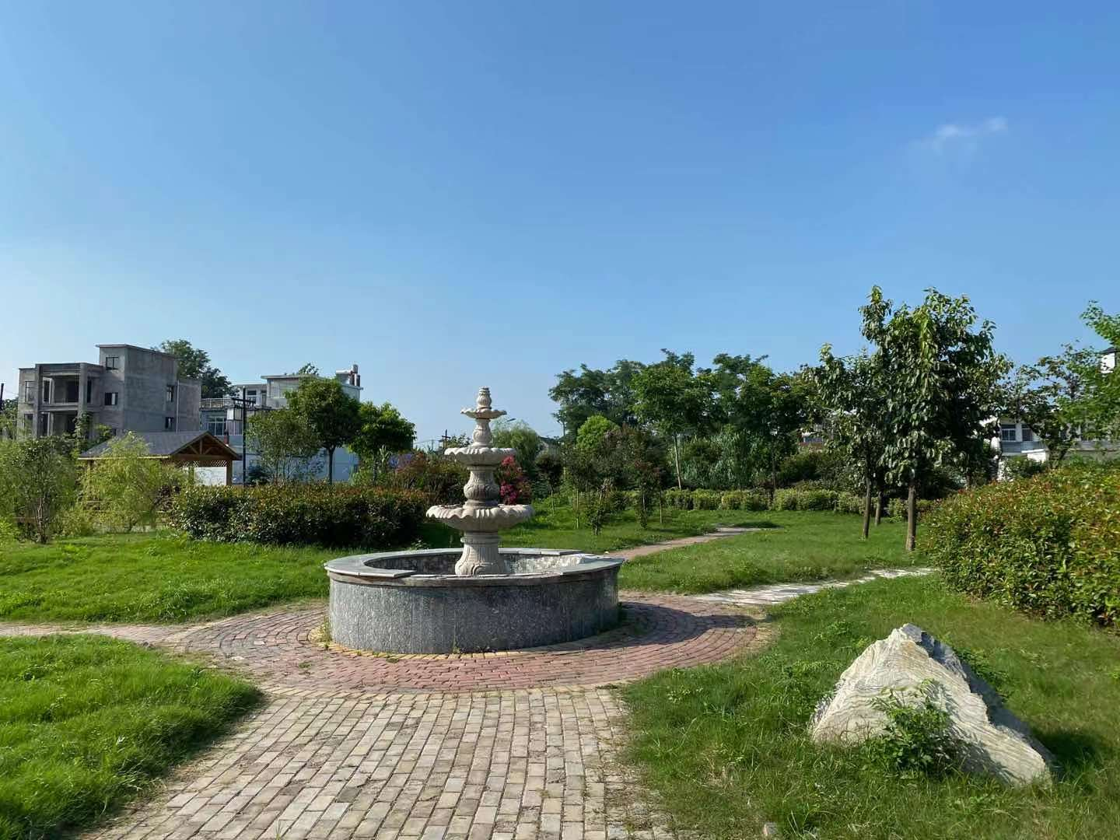

三． 特色种植

于楼村发展“一村一品”项目，2017年10月起，临泉县鑫亿农业发展有限公司流转土地300多亩，带动附近人员就业，建设桃园种植基地；2019年10月,红四方农业发展有限公司流转土地1806亩，增加群众收入，建设薄皮山核桃基地，突出了于楼村的地方特色，带动群众增收。

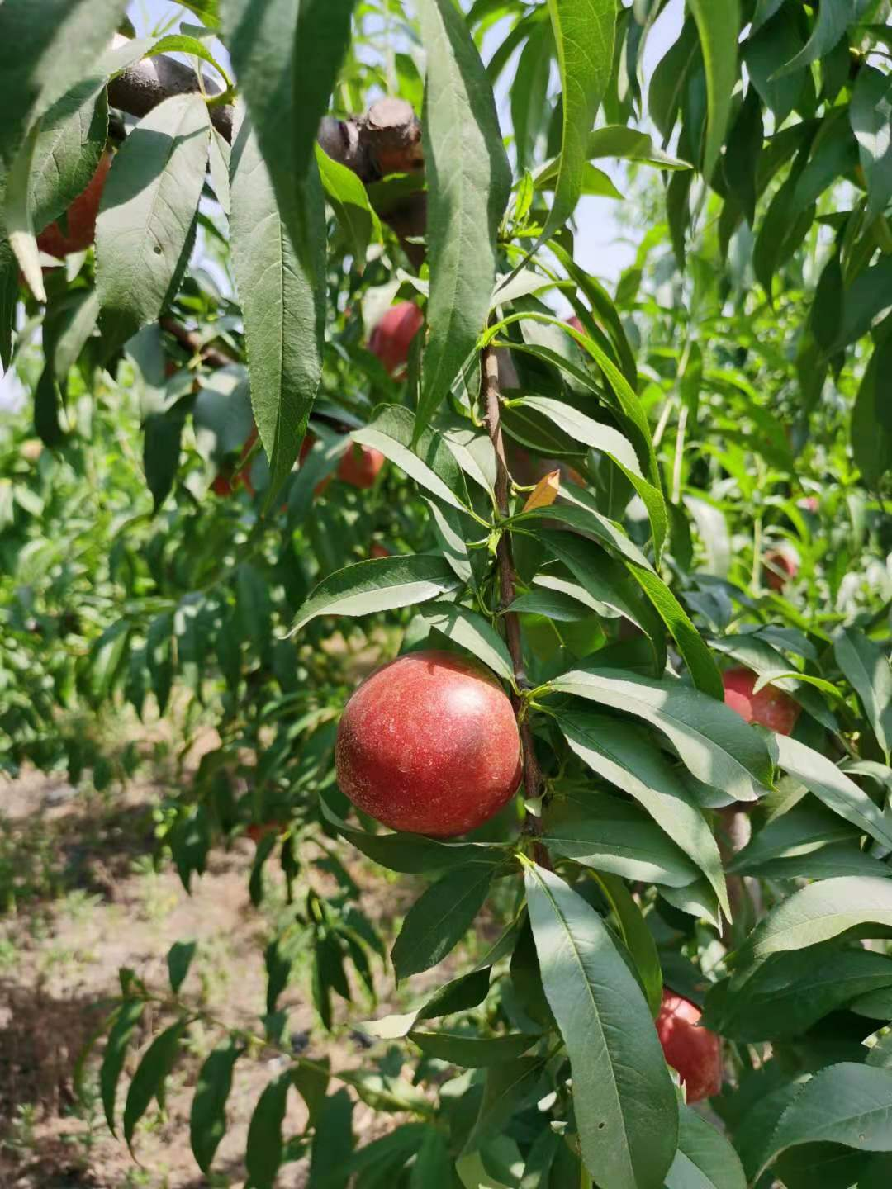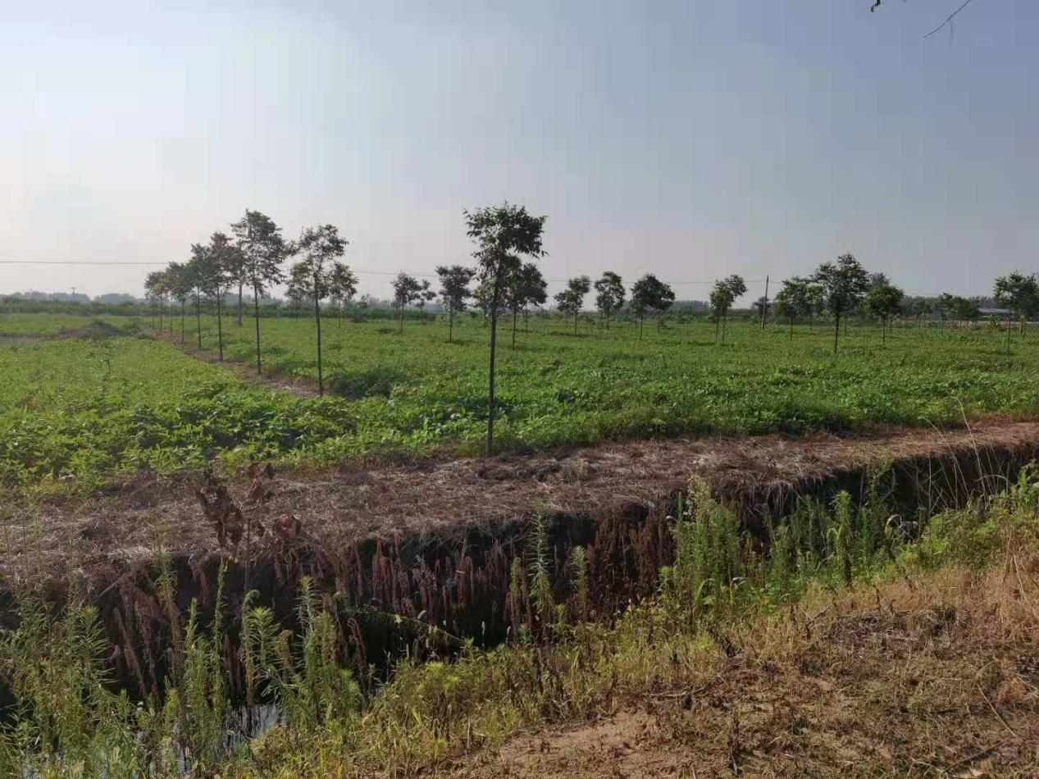

四．民生建设取得新突破

      于楼村新农村合作医疗保险完成全覆盖，让于楼村的人民群众做到看病有保障。2018年-2020年，于楼村 300户农户完成户厕改造；2019年底东于楼村公厕修建8座，极大提升群众生活的便利性;带动了群众更新卫生观念，让农民的生活环境发生了巨大变化。

